

คู่มือการปฏิบัติงานด้านประชาสัมพันธ์

นางสาวเปมิกา กิมล่อง ผู้ช่วยนักประชาสัมพันธ์

สำนักปลัดองค์การบริหารส่วนตำบลตลิ่งชัน
ตำบลตลิ่งชัน อำเภอท่าศาลา จังหวัดนครศรีธรรมราช

คำนำ

การประชาสัมพันธ์ มีความสัมพันธ์ที่เกี่ยวข้องกับประชาชน สาธารณชน หรือกลุ่มชน หรืออาจกล่าวได้ว่า การประชาสัมพันธ์ หมายถึง ความพยายามขององค์กรที่จะแสวงหาความสัมพันธ์และความร่วมมือจากประชาชน ตลอดจนดำรงไว้ซึ่งทัศนคติที่ดีของประชาชนต่อองค์กร เพื่อสร้างสรรค์ความรู้ ความเข้าใจ ความเชื่อถือ ความศรัทธา ฯลฯ ให้เกิดขึ้นแก่ประชาชนผู้ใช้บริการ เพื่อให้ประชาชนหรือผู้ใช้บริการยอมรับและสนับสนุน ให้ความร่วมมือในการดำเนินงานตามวิสัยทัศน์ พันธกิจ และนโยบายของสถาบันหรือองค์กร หรือหน่วยงานนั้นๆ การประชาสัมพันธ์ จึงเป็นการสื่อสารแบบ 2 ทาง ผู้รับสารมีโอกาสแสดงความคิดเห็นเป็นความพยายาม ขององค์กรในการแสวงหาความร่วมมือจากประชาชน ผู้ใช้บริการ เพื่อให้การสนับสนุนยอมรับและให้ความร่วมมือ ในการดำเนินงานขององค์กร ซึ่งต่างจากการเผยแพร่เป็นการสื่อสารทางเดียว (Communication) ผู้ส่งข่าวสารไป ยังผู้รับอย่างเดียว เช่น การประกาศ แจ้งความ กำหนดการ ระเบียบ ฯลฯ เผยแพร่ความรู้หรือความจริงไปสู่ ประชาชน
ข้าพเจ้า นางสาวเปมิกา กิมล่อง ตำแหน่งผู้ช่วยนักประชาสัมพันธ์ จึงได้จัดทำคู่มือการ ปฏิบัติงานด้านประชาสัมพันธ์ขององค์การบริหารส่วนตำบลตลิ่งชันขึ้น เพื่อผู้ปฏิบัติงานในงานประชาสัมพันธ์ของ หน่วยงานได้ใช้เป็นแนวทางในการปฏิบัติงาน และเพื่ออำนวยความสะดวกให้ผู้มาใช้บริการได้รับทราบและเข้าใจ ขั้นตอนของการปฏิบัติงานในงานประชาสัมพันธ์ได้อย่างถูกต้อง ข้าพเจ้าหวังเป็นอย่างยิ่งว่าขั้นตอนรายละเอียด คู่มือปฏิบัติงานด้านประชาสัมพันธ์ฉบับนี้ จะเป็นประโยชน์แก่ท่านผู้ใช้บริการได้บ้างไม่มากก็น้อย และหากมีข้อเสนอแนะใดๆ เพิ่มเติม อันจะเป็นประโยชน์ต่องานประชาสัมพันธ์ ยินดีรับไว้พิจารณา กรุณาแจ้งมาได้ที่ งาน ประชาสัมพันธ์ สำนักปลัดองค์การบริหารส่วนตำบลตลิ่งชัน โทรศัพท์ภายใน 075-375218 ขอบพระคุณยิ่ง

นางสาวเปมิกา กิมล่อง
ผู้ช่วยนักประชาสัมพันธ์

สารบัญ

เรื่อง
คำนำ
บทที่ 1 บทนำ
1.1 ความเป็นมาและความสำคัญ
1.2 วัตถุประสงค์ของการจัดทำคู่มือการปฏิบัติงาน
1.3 ประโยชน์ของการจัดทำคู่มือปฏิบัติงานและผลที่คาดว่าจะได้รับ
1.4 ขอบเขตการดำเนินงาน
1.5 คำจำกัดความ
บทที่ 2 บทบาทหน้าที่ความรับผิดชอบ
2.1 ภารกิจตามกรอบโครงสร้างการแบ่งส่วนราชการ
2.2 ลักษณะงานที่ปฏิบัติ
บทที่ 3 ขั้นตอนการปฏิบัติงานด้านประชาสัมพันธ์
3.1 โครงสร้างการบริหารงานด้านประชาสัมพันธ์
3.2 ขั้นตอนการปฏิบัติงาน กระบวนการประชาสัมพันธ์
3.3 ปัญหา/อุปสรรค/แนวทางในการแก้ไขและพัฒนางาน
ภาคผนวก

-1-

บทที่ 1
บทนํา
๑.๑ ความเป็นมาและความสำคัญ
ในปัจจุบันเทคโนโลยีทางการสื่อสารและสื่อสังคมออนไลน์มีบทบาทสําคัญต่อการสื่อสารรวมถึงการประชาสัมพันธ์องค์กร เป็นการสื่อสารสองทาง (Two way Communication) ที่รวดเร็วและมีประสิทธิภาพกล่าวคือ เป็นการสื่อสารเผยแพร่ข่าวสารจากสำนักงานองค์การบริหารส่วนตำบลแม่ทาสู่สาธารณชนในขณะเดียวกันก็เป็นการรับฟังความคิดเห็น รับทราบข้อมูลความเคลื่อนไหวต่างๆจากสาธารณชนเช่นเดียวกันข้อมูลข่าวสารที่เกิดขึ้นเมื่อนํามาวิเคราะห์ตรวจสอบข้อมูล เรียบเรียง นํามาสู่ข่าวสารการประชาสัมพันธ์ที่เป็นปัจจุบันทันต่อเหตุการณ์ เกิดประโยชน์ต่อการบริหารจัดการบ้านเมืองที่ดีโดยยึดหลักธรรมาภิบาลเข้ามาบริหารงานในการสอดส่องรับฟังข้อร้องเรียน แนะนําเกี่ยวกับการปฏิบัติราชการการดําเนินงานของสำนักงานองค์การบริหารส่วนตำบลแม่ทาซึ่งจะนําไปสู่การปฏิบัติราชการที่สุจริต เป็นประโยชน์ต่อสังคม
งานประชาสัมพันธ์ สํานักปลัดอบต. มีหน้าที่ในการเผยแพร่ข้อมูลข่าวสารเกี่ยวกับกิจกรรมของหน่วยงานทั้งภายในและภายนอกหน่วยงาน สร้างความเข้าใจและความสัมพันธ์อันดีระหว่าง บุคลากรภายในและภายนอกหน่วยงานตลอดจนประชาชนทั่วไป เพื่อสร้างภาพลักษณ์ที่ดีให้เกิดขึ้นกับหน่วยงานโดยใช้สื่อเป็นเครื่องมือหรือตัวกลางที่ใช้ในการนําข่าวสาร เรื่องราว จากองค์กรหรือหน่วยงานไปสู่ประชาชน ดังนั้นเพื่อพัฒนารูปแบบวิธีการบริหาร และกระบวนการทํางานของงานประชาสัมพันธ์ สํานักปลัดอบต. ให้เป็นไปตามแนวทางกรมส่งเสริมการปกครองส่วนท้องถิ่น และเพื่อให้สอดคล้องกับแนวทางการพัฒนาขององค์การบริหารส่วนตำบลและนโยบายขององค์การบริหารส่วนตำบลในการส่งเสริมและสร้างการบริหารกิจการบ้านเมืองที่ดีมีประสิทธิภาพ โปร่งใสทันสมัย และสนับสนุนการพัฒนาบุคลากรให้มีศักยภาพในการปฏิบัติหน้าที่ เพื่อเพิ่มประสิทธิภาพในการทํางานงานประชาสัมพันธ์ สํานักปลัดอบต. จึงได้จัดทําคู่มือการปฏิบัติงานด้านประชาสัมพันธ์เพื่อให้ผู้ปฏิบัติงานหรือเจ้าหน้ารับผิดชอบด้านงานประชาสัมพันธ์ขององค์การบริหารส่วนตำบลได้ใช้เป็นแนวทางในการปฏิบัติงานและเพื่ออํานวยความสะดวกให้ผู้มาใช้บริการได้รับทราบและเข้าใจขั้นตอนของการปฏิบัติงาน ในฝ่ายประชาสัมพันธ์ได้อย่างถูกต้อง
1.2 วัตถุประสงค์ของการจัดทำคู่มือการปฏิบัติงาน
1. เพื่อใช้เป็นคู่มือประกอบการปฏิบัติงานของเจ้าหน้าผู้รับผิดชอบด้านการประชาสัมพันธ์
2. เพื่อใช้เป็นมาตรฐานการปฏิบัติงานด้านการประชาสัมพันธ์

-2-

1.3 ประโยชน์ของการจัดทำคู่มือปฏิบัติงานและผลที่คาดว่าจะได้รับ
๑. ใช้เป็นเครื่องมือในการประชาสัมพันธ์การดําเนินงานของสำนักปลัดองค์การบริหารส่วนตำบลตลิ่งชันทั้งภายในและภายนอก
๒. ประชาชนเกิดความรู้และความเข้าใจที่ถูกต้องเกี่ยวกับการดําเนินงานขององค์การบริหารส่วนตำบลตลิ่งชันอันจะนํามาซึ่งการมีส่วนร่วมของภาคประชาชน
3. ประหยัดงบประมาณในการดําเนินงานเมื่อใช้คู่มือปฏิบัติงานในการเลือกใช้ช่องทางในการสื่อสารที่ถูกต้องและเหมาะสม ช่วยเสริมสร้างความมั่นใจในการทํางานและออกแบบระบบงานใหม่และปรับปรุงอยู่เสมอ
๑.๔ ขอบเขตการดำเนินงาน
ขอบเขตของการจัดทำคู่มือการปฏิบัติงานด้านประชาสัมพันธ์ในครั้งนี้ จะทำการรวบรวม ความรู้จากปฏิบัติงานด้านการผลิตและเผยแพร่สื่อประชาสัมพันธ์ขององค์การบริหารส่วนตำบลตลิ่งชันโดยมีกระบวนการตั้งแต่การวางแผนและกำหนดประเด็นเนื้อหาในการผลิตสื่อ การออกแบบและจัดทำสื่อ การตรวจสอบความถูกต้องและการเผยแพร่
1.5 คําจำกัดความ
การผลิตข่าวประชาสัมพันธ์ หมายถึง การจัดทำข่าวประชาสัมพันธ์เกี่ยวกับการดําเนินงานตามนโยบายของคณะผู้บริหาร ยุทธศาสตร์/แผนงาน หรือโครงการสำคัญขององค์การบริหารส่วนตำบลตลิ่งชันซึ่งข้อมูลในการจัดทำข่าวได้มาจากเอกสาร งาน/โครงการ/กิจกรรม การประชุม การตรวจราชการข้อร้องเรียนของประชาชน และสื่อมวลชน โดยมีแหล่งข่าวเป็นผู้บริหารขององค์การบริหารส่วนตำบลตลิ่งชันและพนักงานเจ้าหน้าที่องค์การบริหารส่วนตำบลตลิ่งชัน
การผลิตสื่อเพื่อการประชาสัมพันธ์ สื่อเพื่อการประชาสัมพันธ์ เป็นเครื่องมือและสื่อกลางในการสื่อสารจากองค์กรสู่กลุ่มเป้าหมาย การสร้างความสัมพันธ์อันใกล้ชิดให้เกิดขึ้นระหว่างองค์กรกับกลุ่มเป้าหมาย ในปัจจุบันสื่อในการประชาสัมพันธ์มีมากมายและหลากหลาย อันเป็นผลเนื่องมาจากการพัฒนาด้านเทคโนโลยีของโลกปัจจุบัน โดยพิจารณาตามลักษณะของสื่อได้เป็น 6 ประเภท คือ สื่อบุคคลสื่อมวลชน สื่อสิ่งพิมพ์ สื่อโสตทัศน์ สื่อกิจกรรม และสื่อสมัยใหม่
การเผยแพร่ขาวประชาสัมพันธ์ หมายถึง การนําข่าวประชาสัมพันธ์ที่ผลิตขึ้นเผยแพร่สู่สาธารณชนโดยตรงผ่านทางเว็บไซต์องค์การบริหารส่วนตำบลตลิ่งชัน และผ่านสื่อมวลชน ทางช่องทางการสื่อสารต่างๆ อาทิจดหมายอิเล็กทรอนิกส์ (e-mail) โทรสาร จดหมายข่าว แผ่นพับ ใบปลิว รายงานผลการดําเนินงาน ปฏิทินบันทึกผลการปฏิบัติงาน ป้ายประชาสัมพันธ์ วีดีทัศน์ สปอตโฆษณา รถประชาสัมพันธ์-เคลื่อนที่ ศูนย์ประชาสัมพันธ์ หอกระจายข่าวประจำหมู่บ้าน และfacebookองค์การบริหารส่วนตำบลตลิ่งชัน
เจ้าหน้าที่ปฏิบัติงาน หมายถึง นักประชาสัมพันธ์ ผู้ช่วยนักวิชาการประชาสัมพันธ์และผู้ที่ได้รับมอบหมายให้รับผิดชอบการปฏิบัติงานภารกิจนั้น โดยสับเปลี่ยนหมุนเวียนการปฏิบัติงาน
-3-

บทที่ 2
บทบาทหน้าที่ความรับผิดชอบ
๒.1. ภารกิจตามกรอบโครงสร้างการแบ่งส่วนราชการ
ด้วยรัฐธรรมนูญแห่งราชอาณาจักรไทย ได้บัญญัติให้องค์กรปกครองส่วนท้องถิ่น มีความเป็นอิสระในการกําหนดนโยบายการบริหารงานบุคคล ตามความต้องการและความเหมาะสมของท้องถิ่น ประกอบกับพระราชบัญญัติระเบียบบริหารงานบุคคลส่วนท้องถิ่น พ.ศ.๒๕๔๒ บัญญัติให้คณะกรรมการกลางพนักงานองค์การบริหารส่วนตำบล กําหนดมาตรฐานทั่วไปเกี่ยวกับโครงสร้างการแบ่งส่วนราชการวิธีการบริหาร และการปฏิบัติงานของพนักงานองค์การบริหารส่วนตำบล และกิจการอันเกี่ยวกับการบริหารงานบุคคลในองค์การบริหารส่วนตำบลให้เหมาะสมกับลักษณะการบริหารและอํานาจหน้าที่ขององค์การบริหารส่วนตำบล และจะต้องอยู่ภายใต้มาตรฐานกลางเกี่ยวกับการบริหารงานบุคคล ที่คณะกรรมการมาตรฐานการบริหารงานบุคคลส่วนท้องถิ่น กําหนดอาศัยอํานาจตามความในมาตรา ๒๓ วรรค ๔ ซึ่งกําหนดให้นําความในมาตรา ๑๕ แห่งพระราชบัญญัติระเบียบบริหารงานบุคคลส่วนท้องถิ่น พ.ศ.๒๕๔๒ มาใช้บังคับในการปฏิบัติหน้าที่ของคณะกรรมการกลางพนักงานองค์การบริหารส่วนตำบลโดยอนุโลม ประกอบกับ มติคณะกรรมการกลางพนักงานองค์การบริหารส่วนตำบล ในการประชุมครั้งที่๗/๒๕๔๔ เมื่อวันที่ ๒๔ สิงหาคม ๒๕๔๔ ให้ประกาศมาตรฐานทั่วไปเกี่ยวกับโครงสร้างการแบ่งส่วนราชการ
2.2 ลักษณะงานที่ปฏิบัติ
ตามประกาศคณะกรรมการพนักงานองค์การบริหารส่วนตำบลจังหวัดเชียงใหม่ เรื่อง หลักเกณฑ์และเงื่อนเกี่ยวกับการบริหารงานบุคคลองค์การบริหารส่วนตำบล ลงวันที่ 1 พฤศจิกายน 2555 หมวดที่ 14ส่วนที่ 5 ข้อ 331 กําหนดให้มีการกําหนดข้อตกลงเกี่ยวกับผลการปฏิบัติงานร่วมกันระหว่างผู้ประเมินและผู้รับการประเมิน เช่น แผนงาน โครงการ หรือผลงานที่กําหนดในการมอบหมายงาน เป็นต้น ทั้งนี้ให้พิจารณาจากข้อตกลงการบริหารงานทุกส่วนราชการหรือภารกิจหลักที่ได้มีการกําหนดไว้ตามที่ ก.อบต.กําหนดขั้นด้วย
งานประชาสัมพันธ์สํานักปลัดองค์การบริหารส่วนตำบล มีหน้าที่เกี่ยวกับการประชาสัมพันธ์ข้อมูลข่าวสารต่าง ๆ ขององค์การบริหารส่วนตำบล ให้บริการด้านประชาสัมพันธ์การติดต่อต้อนรับชี้แจงและอํานวยความสะดวกแก่ผู้มาติดต่อ ขอรับบริการกอง/งานต่างๆ จัดทําวารสาร แผ่นพับ หรือข้อมูลข่าวสารต่างแจกจ่ายข่าวสารให้ความรู้ในด้านต่างๆ แก่ประชาชน หรือผู้มาติดต่อราชการ และปฏิบัติงานอื่นๆ ที่เกี่ยวข้องหรือได้รับมอบหมาย เพื่อให้การปฏิบัติงานของผู้รับการประเมินเป็นไปตามมาตรฐานกําหนดตําแหน่ง ซึ่งสายงานนี้คลุมถึงตําแหน่ง ต่างๆ ที่ปฏิบัติงานประชาสัมพันธ์ซึ่งมีลักษณะงานที่ปฏิบัติงานเกี่ยวกับการสํารวจ รวบรวม รับฟังความคิดเห็นของประชาชนการเก็บรวบรวมข้อมูลข่าวสารและเอกสารความรู้ในด้านต่างๆเพื่อการดําเนินการประชาสัมพันธ์การจัดปาฐกถา การจัดสัมมนา การจัดนิทรรศการ เพื่อเผยแพร่ข่าวสารความรู้ความเข้าใจ เกี่ยวกับการดําเนินงานหรือผลงานของหน่วยงานหรือของรัฐบาลหรือนโยบายของรัฐบาลการเผยแพร่ศิลปวัฒนธรรมของชาติเพื่อเป็นสื่อเชื่อมโยงระหว่างรัฐบาลกับประชาชน การควบคุม การตรวจสอบการ
-4-

ดําเนินงานกระจายเสียงทั้งทางสถานีวิทยุกระจายเสียงและสถานีวิทยุโทรทัศน์ให้เป็นไปตามแผนงานและ นโยบายการประชาสัมพันธ์หรือตามกฎหมาย และปฏิบัติหน้าที่อื่นที่เกี่ยวข้อง ตําแหน่งนักประชาสัมพันธ์ ประเภทวิชาการ ชื่อสายงานประชาสัมพันธ์ หน้าที่ความรับผิดชอบหลักปฏิบัติงาน ในฐานะที่ผู้ปฏิบัติงานด้านประชาสัมพันธ์ภายใต้การกํากับ แนะนํา ตรวจสอบ และปฏิบัติงานอื่นตามที่ได้รับ มอบหมาย โดยมีลักษณะงานที่ปฏิบัติในด้านต่างๆ ดังนี้
1. ด้านการปฏิบัติการ
1.1 จัดกิจกรรมตามโครงการประชาสัมพันธ์ โดยประสานงานกับหน่วยงานที่เกี่ยวข้องเพื่อให้การดําเนินงานประชาสัมพันธ์บรรลุผลสําเร็จตามเป้าหมาย
1.2 สํารวจความคิดเห็นของประชาชน และรวบรวมข้อมูลข่าวสารต่างๆ และสรุปผลเพื่อเป็นข้อมูลในการดําเนินการประชาสัมพันธ์
1.3 ศึกษา ค้นคว้า วิเคราะห์ข้อมูล เพื่อประกอบการวางแผนการประชาสัมพันธ์ และติดตามผล
1.4 จัดทําเอกสาร และผลิตบทความ เพื่อการประชาสัมพันธ์และเผยแพร่
1.5 ศึกษา วิเคราะห์ และเสนอแนะความคิดเห็นในการวางแผนงานการสื่อสารประชาสัมพันธ์การกําหนดนโยบายและแผนยุทธศาสตร์ในการเผยแพร่ข่าวสารและการใช้สื่อต่างๆ เพื่อนําไปปรับปรุงงานการสื่อสารประชาสัมพันธ์ขององค์กรให้ดียิ่งขึ้น
1.6 ศึกษา ค้นคว้า และรวบรวมข้อมูลทางวิชาการ รวมทั้งวิเคราะห์และสังเคราะห์ข้อมูล เพื่อใช้ประกอบในการจัดทําแผนงาน โครงการ และการเผยแพร่ประชาสัมพันธ์ของหน่วยงาน
1.7 ร่วมจัดทำแผนประชาสัมพันธ์ในระยะสั้น ระยะกลาง และระยะยาว ขององค์กรปกครองส่วนท้องถิ่น เพื่อให้การเผยแพร่และสื่อสารประชาสัมพันธ์สอดคล้องกับยุทธศาสตร์ขององค์กรปกครองส่วนท้องถิ่น และสามารถสร้างภาพลักษณ์ที่ดี
1.8 วิเคราะห์ และสังเคราะห์ข้อมูล ข่าวสาร และประเด็นต่างๆ ที่เกี่ยวข้อง เพื่อให้สามารถเขียนข่าว บทความ และสารคดีเผยแพร่ประชาสัมพันธ์ได้อย่างมีประสิทธิภาพและมีผลกระทบต่อภารกิจขององค์กรปกครองส่วนท้องถิ่น
1.9 ออกแบบ และจัดกิจกรรม นิทรรศการ และโครงการต่างๆ รวมทั้งเผยแพร่ข้อมูลข่าวสารและแนะนําการบริการต่างๆ ขององค์กรปกครองส่วนท้องถิ่นแก่ผู้ประกอบการ และประชาชนทั่วไป เพื่อช่วยกระจายข้อมูลข่าวสาร และประชาสัมพันธ์บริการต่างๆ ขององค์กรให้มีความทันสมัย ทันเหตุการณ์ และเป็นปัจจุบันอยู่เสมอ
1.10 ออกแบบ จัดทํา และผลิตสื่อสิ่งพิมพ์ เอกสาร บทบาทและรายงานต่างๆ ที่เกี่ยวข้อง เช่นวารสารอุตสาหกรรม รายงานประจําปี และคู่มือต่างๆ เป็นต้น เพื่อเผยแพร่และประชาสัมพันธ์ข้อมูล ข่าวสารทั้งภายในและภายนอกองค์กรปกครองส่วนท้องถิ่น
-5-

1.11 จัดทำเอกสาร รายงาน และสรุปผลการดําเนินงานด้านการสื่อสารประชาสัมพันธ์การจัดกิจกรรม/โครงการ การใช้สื่อ และการเผยแพร่ข้อมูลข่าวสารต่างๆ เพื่อเป็นข้อมูลที่เป็นประโยชน์แก่ผู้บริหารในการพัฒนาและปรับปรุงระบบงานต่อไป
1.12 สํารวจประชามติตามเรื่องที่ได้รับมอบหมาย เพื่อนํามาวิเคราะห์ผลทางสถิติเพื่อประกอบการตัดสินใจของผู้บริหารในอนาคต
1.13 สร้างและรักษาสัมพันธภาพที่ดีกับสื่อมวลชน นักข่าว และหน่วยงานอื่นๆ ที่เกี่ยวข้องเพื่อให้การปฏิบัติงานด้านการเผยแพร่ประชาสัมพันธ์มีความง่าย และสะดวกมากขึ้น
1.14 ร่วมดําเนินประเมินผลการเผยแพร่ประชาสัมพันธ์ การใช้สื่อ การผลิตสื่อ และการจัดโครงการและกิจกรรมต่างๆ เพื่อปรับปรุงการเผยแพร่ประชาสัมพันธ์การใช้สื่อ การผลิตสื่อ และการจัดโครงการและกิจกรรมต่างๆ ให้มีประสิทธิภาพยิ่งขึ้น และสอดคล้องกับกลุ่มเป้าหมาย
1.15 ศึกษา และติดตามเทคโนโลยีองค์ความรู้ใหม่ๆ กฎหมาย และระเบียบต่างๆที่เกี่ยวข้องกับงานประชาสัมพันธ์ เพื่อนํามาประยุกต์ใช้ในการปฏิบัติงานได้อย่างมีประสิทธิภาพสูงสุด
2. ด้านการวางแผน
วางแผนการทํางานที่รับผิดชอบ ร่วมดําเนินการวางแผนการทํางานของหน่วยงานราชการส่วนท้องถิ่นหรือโครงการเพื่อให้การดําเนินงานเป็นไปตามเป้าหมายและผลสัมฤทธิ์ที่กําหนด
3. ด้านการประสานงาน
3.1 ประสานการทํางานร่วมกันทั้งภายในและภายนอกทีมงานหรือหน่วยงานเพื่อให้เกิดความร่วมมือและผลสัมฤทธิ์ตามที่กำหนด
3.2 ประสานงานด้านการประชาสัมพันธ์กับหน่วยงานต่างๆ ที่เกี่ยวข้องทั้งภายในและภายนอกองค์กรปกครองส่วนท้องถิ่นเพื่อสนับสนุนให้การทํางานเป็นไปอย่างราบรื่นและเสร็จทันเวลาที่กําหนดไว้
3.3 ชี้แจงและให้รายละเอียดเกี่ยวกับข้อมูล ข้อเท็จจริง แก่บุคคลหรือหน่วยงาน ที่เกี่ยวข้องเพื่อสร้างความเข้าใจหรือความร่วมมือในการดําเนินงานตามที่ได้รับมอบหมาย
4. ด้านการบริการ
4.1 ให้บริการข้อมูลการประชาสัมพันธ์แก่ประชาชนและหน่วยงานต่างๆ เพื่อให้เกิดความรู้ความเข้าใจที่ถูกต้อง ตรงตามข้อเท็จจริงที่เกิดขึ้น
4.2 แนะนําให้คําปรึกษาด้านข้อมูลข่าวสารขององค์กรเพื่อให้ตรงตามความต้องการของผู้ใช้บริการ
5. หน้าที่อื่นๆ
5.1 งานเผยแพร่ข่าวสารขององค์การบริหารส่วนตำบล
-6-

5.2 งานเผยแพร่สนับสนุนผลงาน นโยบายองค์การบริหารส่วนตำบล จังหวัดและรัฐบาล
5.3 งานเผยแพร่งานศิลปวัฒนธรรมของชาติและท้องถิ่น
5.4 งานศึกษา วิเคราะห์วิจัย วางแผนด้านประชาสัมพันธ์ โดยรวบรวมข้อคิดเห็นของประชาชน หรือปัญหาข้อขัดข้องต่างๆ เพื่อเสนอแนะฝ่ายบริหารพิจารณาวางหลักเกณฑ์ปรับปรุงแก้ไขให้เหมาะสมและสัมพันธ์กับนโยบายขององค์การบริหารส่วนตำบล
5.5 งานสารสนเทศ
5.6 งานต้อนรับ แนะนํา อํานวยความสะดวก และบริการนําเที่ยว เผยแพร่ความรู้เกี่ยวกับแหล่งท่องเที่ยวหรือกิจการท่องเที่ยวภายในอําเภอและจังหวัด
5.7 งานติดตามข้อมูลข่าวสาร สถิติผลงานทางด้านวิชาการจากสื่อต่างๆเพื่อนํามาเผยแพร่ในหน่วยงานและประชาชนได้รับทราบ
5.8 งานประชาสัมพันธ์โครงการก้าวหน้า โครงการพัฒนาขององค์การบริหารส่วนตำบลทั้งก่อนและหลังดําเนินการเพื่อให้ประชาชนทราบถึงการบริหารงานและการบริหารงานงบประมาณ
5.9 อํานวยความสะดวกแก่ผู้มาติดต่อ
5.10 งานส่งเสริมและเผยแพร่การท่องเที่ยวขององค์การบริหารส่วนตำบลให้เป็นที่รู้จัก
5.11 งานจัดทําป้ายและจัดทําบอร์ดเพื่อการประชาสัมพันธ์กิจกรรมขององค์การบริหารส่วนตำบล
5.12 งานธุรการในส่วนของงานประชาสัมพันธ์
5.13 งานถ่ายภาพกิจกรรมต่างๆ ขององค์การบริหารส่วนตำบล
5.14 ดําเนินการปิดประกาศ
5.15 ปฏิบัติงานอื่นตามที่ผู้บังคับบัญชามอบหมาย

-7-

บทที่ 3
ขั้นตอนการปฏิบัติงานด้านประชาสัมพันธ์
3.1 โครงสร้างการบริหารงานด้านประชาสัมพันธ์
นางสาวิตรี พรหมวี
ปลัดองค์การบริหารส่วนตำบลตลิ่งชัน

นายสุชาติ เทพกลับคง
หัวหน้าสำนักปลัด

นางสาวเปมิกา กิมล่อง
ผู้ช่วยนักประชาสัมพันธ์

3.๒ ขั้นตอนการปฏิบัติงาน กระบวนการประชาสัมพันธ์
- งานประชาสัมพันธ์รวบรวมและศึกษาข้อมูลนโยบายองค์การบริหารส่วนตำบล จังหวัดและรัฐบาลยุทธศาสตร์และวิสัยทัศน์งบประมาณที่ได้รับการจัดสรรเพื่อการประชาสัมพันธ์
- ศึกษาและหาข้อมูลเกี่ยวกับสื่อประเภทต่างๆ
- วางแผนประชาสัมพันธ์โดยกําหนดความสําคัญของภารกิจด้านต่างๆกลุ่มเป้าหมายและกําหนดประเภทสื่อ กิจกรรม ระยะเวลา และงบประมาณ
- นําเสนอแผนประชาสัมพันธ์ต่อผู้บริหารเพื่ออนุมัติดําเนินการ
- เมื่อได้รับการอนุมัติแผนประชาสัมพันธ์จึงเริ่มดําเนินการตามแผน ดังนี้
-8-

ดําเนินการเอง
1. รวบรวมกิจกรรมของหน่วยงานในสังกัด
2. กําหนดช่องทาง และระยะเวลาที่เหมาะสมกับประเภทกิจกรรมและกลุ่มเป้าหมายโดยประมวลข้อมูลตรวจสอบความถูกต้อง ก่อนการดําเนินงาน
3. ดําเนินการผลิตสื่อและกิจกรรม
- วารสาร
- รายงานผลการดำเนินงาน
- ปฏิทินบันทึกผลการปฏิบัติงาน
- สปอตวิทยุ/สปอตโฆษณา
- วีดีทัศน์
- เว็บไซต์
- เฟสบุ๊ค
- นิทรรศการ
- แผ่นพับ/ใบปลิว
จ้างเหมาดําเนินการ
1. กําหนดรายละเอียดและข้อกําหนด (Term of reference : TOR) ของการจัดซื้อจัดจ้างผลิตสื่อประเภทต่างๆ เช่น หนังสือพิมพ์วิทยุป้ายประชาสัมพันธ์
2. นําเสนออนุมัติ
3. จัดจ้าง ดําเนินการตามระเบียบพัสดุฯ โดยฝ่ายพัสดุกองคลัง
- หลังจากได้ผู้รับจ้างแล้ว ดําเนินการตามขั้นตอนที่กําหนด
- คณะกรรมการตรวจรับฯ ตรวจรับสื่อตามรายละเอียด TOR
ตรวจสอบติดตามประเมินผล โดยวิธีการเผยแพร่ข่าวสารทางหนังสือพิมพ์และจํานวนของประชาชนที่เข้าร่วมกิจกรรม
การประเมินผล/รายงานผล ประเมินผลการดําเนินงานตามขั้นตอนการปฏิบัติงานและสรุปรายงานผลให้ผู้บังคับบัญชาเพื่อทราบ เพื่อใช้เป็นแนวทางในการวางแผนการประชาสัมพันธ์เพื่อสร้างภาพลักษณ์องค์กรต่อไป
-9-

3.3 ปัญหา/ อุปสรรค/ แนวทางในการแก้ไขและพัฒนางาน
1. ปัญหาอุปสรรคในการปฏิบัติงาน คือ บุคลากรไม่มีความรู้ความเชี่ยวชาญในเครื่องมืออุปกรณ์เพราะเทคโนโลยีในด้านต่างๆ ได้พัฒนาไปอย่างรวดเร็ว ทําให้เจ้าหน้าที่ผู้ปฏิบัติงาน ต้องพัฒนาตนเองให้ทันเทคโนโลยีเหล่านั้น
แนวทางแก้ไขปัญหา เจ้าหน้าที่ผู้ปฏิบัติงาน จะต้องศึกษาในเครื่องมืออุปกรณ์ที่เกี่ยวข้องกับการให้บริการ โดยทดลองปฏิบัติศึกษาจากคู่มือ ศึกษาจากผู้รู้ผู้เชี่ยวชาญ หรือจากเครือข่ายอินเตอร์เน็ตเพื่อนําความรู้มาใช้กับเครื่องมืออุปกรณ์ที่มีอยู่ให้บริการอย่างเต็มประสิทธิภาพ
2. ปัญหาบุคลากรไม่ได้รับพัฒนาความรู้ในสาขาที่เกี่ยวข้อง เพราะการพัฒนาเพิ่มพูนความรู้ของบุคลากรมีน้อย โดยเฉพาะด้านเทคโนโลยีการหาความรู้เพิ่มเติมทางด้านเทคโนโลยีด้านประชาสัมพันธ์ที่ทําได้คือจากตํารา หรืออินเตอร์เน็ตเท่านั้น แต่ทางด้านเครื่องมืออุปกรณ์หรือการผลิตสื่อจะต้องฝึกปฏิบัติจริงถึงจะเป็นผลและมีประสิทธิภาพ
แนวทางแก้ไขปัญหา ศึกษาหาความรู้จากอินเตอร์เน็ต การศึกษาจากงานแสดงสินค้าเครื่องมืออุปกรณ์การสัมมนา เพื่อส่งเสริมให้บุคลากรได้รับการพัฒนาเพิ่มพูนความรู้ในสาขาที่เกี่ยวข้อง โดยให้บุคลากรได้เลือกหลักสูตรฝึกอบรม สถานที่และผู้จัดฝึกอบรมไม่ว่าจะเป็นส่วนราชการหรือเอกชน

ภาคผนวก

หน้าเว็บไซต์องค์การบริหารส่วนตำบลตลิ่งชัน https://www.thalingchan.go.th/index.php
( ข่าวประชาสัมพันธ์ผ่านทางเว็บไซต์ )

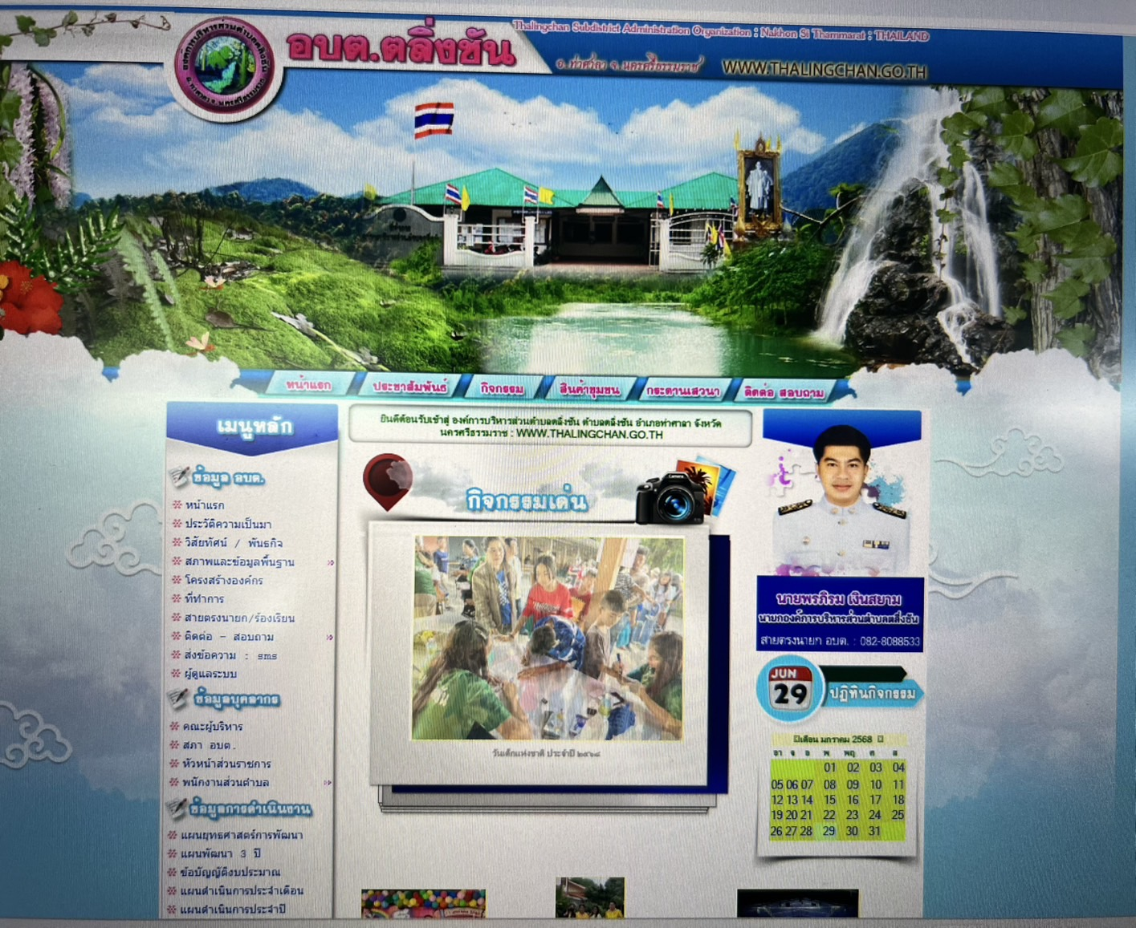

หน้าfacebookขององค์การบริหารส่วนตำบลตลิ่งชัน https://www.facebook.com/thalingchan?locale=th_TH

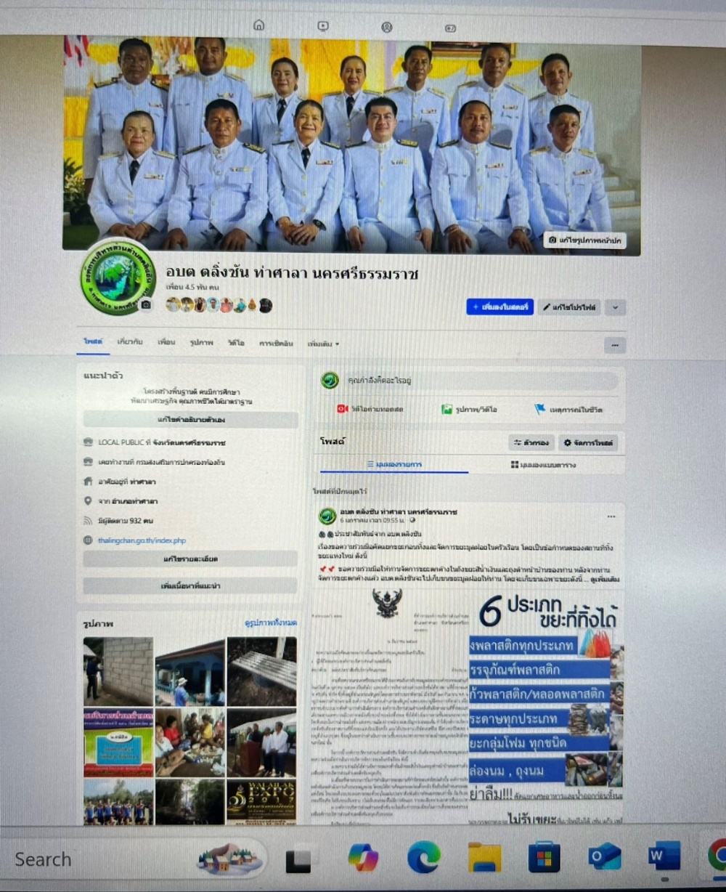

ปฎิทินสวัสดีปีใหม่องค์การบริหารส่วนตำบลตลิ่งชัน
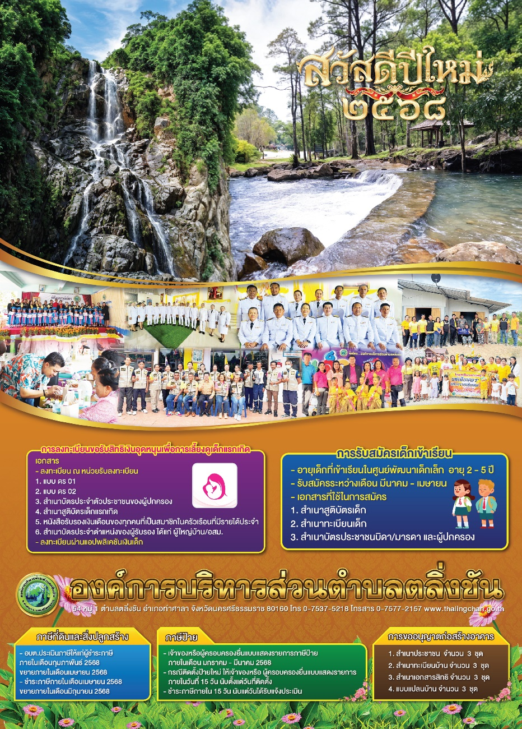

ไวนิลประชาสัมพันธ์ องค์การบริหารส่วนตำบลตลิ่งชัน


